**实验1**

**Logisim的使用**

# **实验介绍**

Logisim 是一种用于设计和仿真数字逻辑电路的教学仿真工具。其特点包括：操作简单，界面直观，通过简单的鼠标拖拽连线即可完成数字电路设计和仿真，子电路封装功可以让用户更可以方便地构建更大规模的数字电路。因此，可以使用 Logisim 来设计和仿真用于相关课程的硬件电路，达到教学的目的。

尽管在大多数情况下，Logisim仅仅是一种教学辅助工具，并不会在真正的硬件开发中被用到，但我们依然鼓励大家学习如何使用 Logisim。它以一种非常直观的方式展现了数字电路的设计与功能，为学习数电以及后续的硬件课程奠定了良好的基础。

**实验内容**

## 1 搭建 Logisim 实验环境

### 1.1 获取 Logisim

你可以通过多种渠道使用 Logisim。

* 如果想在自己的电脑上搭建 Logisim 实验环境，可在 Vlab 平台下载与用户操作系统相匹配的 jre 软件和 Logisim。步骤如下：进入 Vlab 首页，依次点击使用文档 → 资源下载即可进入如图所示的下载界面。[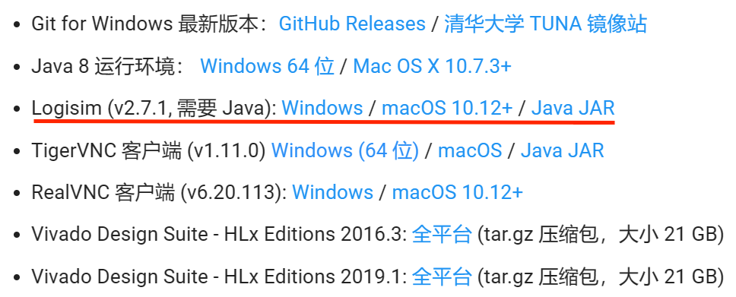](https://soc.ustc.edu.cn/Digital/lab0/figs/logisim/vlab_down.png)
* 如果想使用我们提供的在线环境，可以在 [Vlab 平台](https://vlab.ustc.edu.cn/)的虚拟机管理目录下新建一个支持图形界面的 ubuntu 环境，上面已经预装了 Logisim。

### 1.2 获取 Java

Logisim 基于 Java 环境，在安装了 Java 运行环境的电脑上都可以正常使用。同样地，你可以在 Vlab 平台上获取 Java 的有关资源。 由于篇幅有限，大家可以参考[这篇博客](https://blog.csdn.net/weixin_45710060/article/details/123315280)中的相关内容或其他教程进行下载与安装。

安装完毕后，便可双击 Logisim 可执行文件启动 Logisim 工具。你将看到下图所示的主界面：

[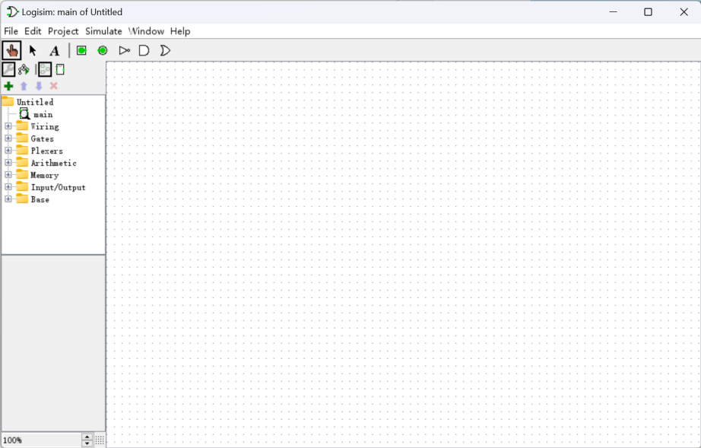](https://soc.ustc.edu.cn/Digital/lab0/figs/logisim/logisim.png)

## 2 使用Logisim程序

### 2.1熟悉Logisim界面

Logisim 主界面包括 5 大部分：菜单栏、工具栏、管理窗、属性表以及画布。

[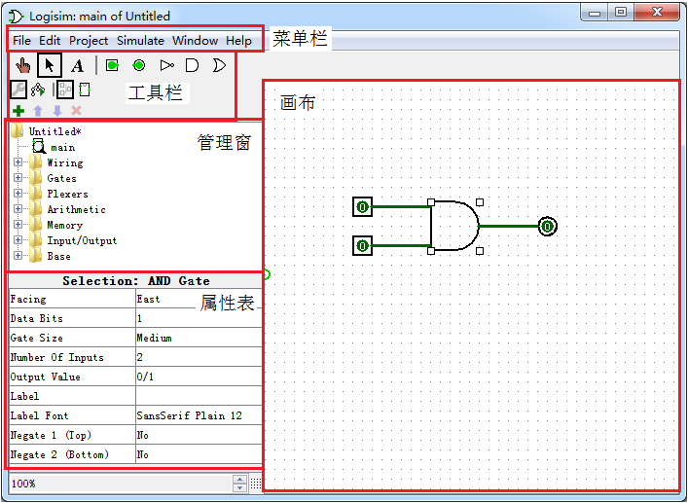](https://soc.ustc.edu.cn/Digital/lab0/figs/logisim/logisim_main.png)

画布区域是用户绘制电路的窗口，也是我们最经常使用的区域。

管理窗口提供所有的基本组件，以文件夹目录形式显示。其中第一个目录为用户目录。用户所设计的电路都显示在这一级目录下，用户可在该文件夹目录上单击鼠标右键，选择 Add Circuit 添加新的电路设计。

属性表为当前选中组件的基本属性，用户可以根据需要修改其属性参数，如大小、端口数目、方向等。

菜单栏中除打开关闭文件等基本操作外，其它功能我们可以暂不了解，等需要用到的时候再深入研究。

工具栏是最为常用的部分，因此我们单独进行介绍。下图所示的工具栏包括四大类组件。其中：

[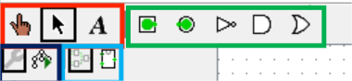](https://soc.ustc.edu.cn/Digital/lab0/figs/logisim/log_tools.png)

* 红色框中包括三种工具。左侧的手形工具为操作模式按钮，用于改变电路中选定组件的值；中间的箭头工具为编辑模式按钮，用于编辑组件或者添加电路；右侧的文本工具（字母 A）用于在电路中添加文字描述。
* 绿色框中为几种常用基本电路组件的快捷方式，从左到右分别为输入引脚、输出引脚、非门、与门和或门。这几种组件也可以在管理窗口内找到。
* 深蓝色框中的按钮用于切换左侧管理窗的显示内容，扳手工具用于显示工程电路和库文件，树状结构用于显示仿真电路的层次结构。
* 浅蓝色框中的按钮用于切换查看电路结构和模块封装结构。

### 2.2 Logisim基本操作

在打开 Logisim 后，程序会默认创建新电路窗口，我们便可以在这里进行电路图的绘制。任何时候按下 Ctrl+S 即可快速保存当前电路图（文件扩展名为 .circ）。

[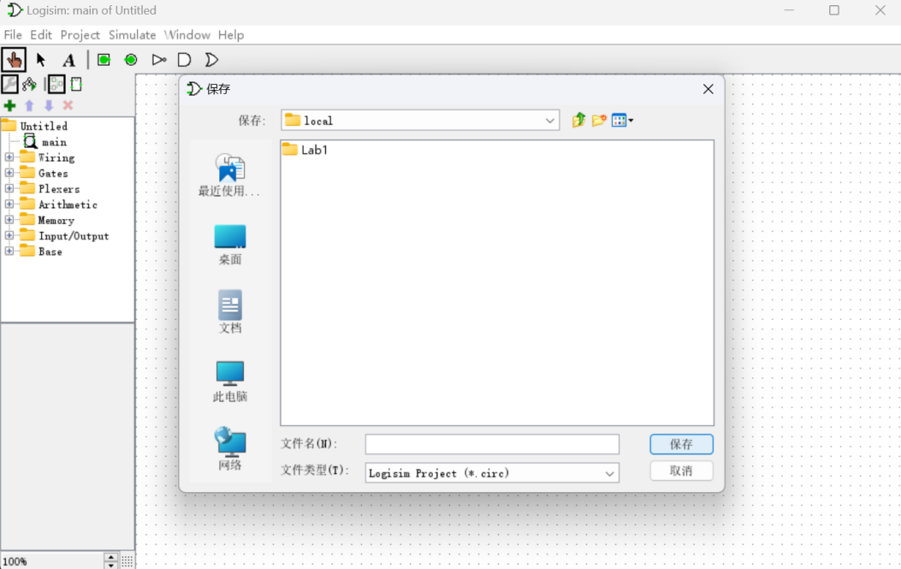](https://soc.ustc.edu.cn/Digital/lab0/figs/logisim/log_save.png)

单击左上角的 File 菜单，即可展开更多文件相关的选项。

[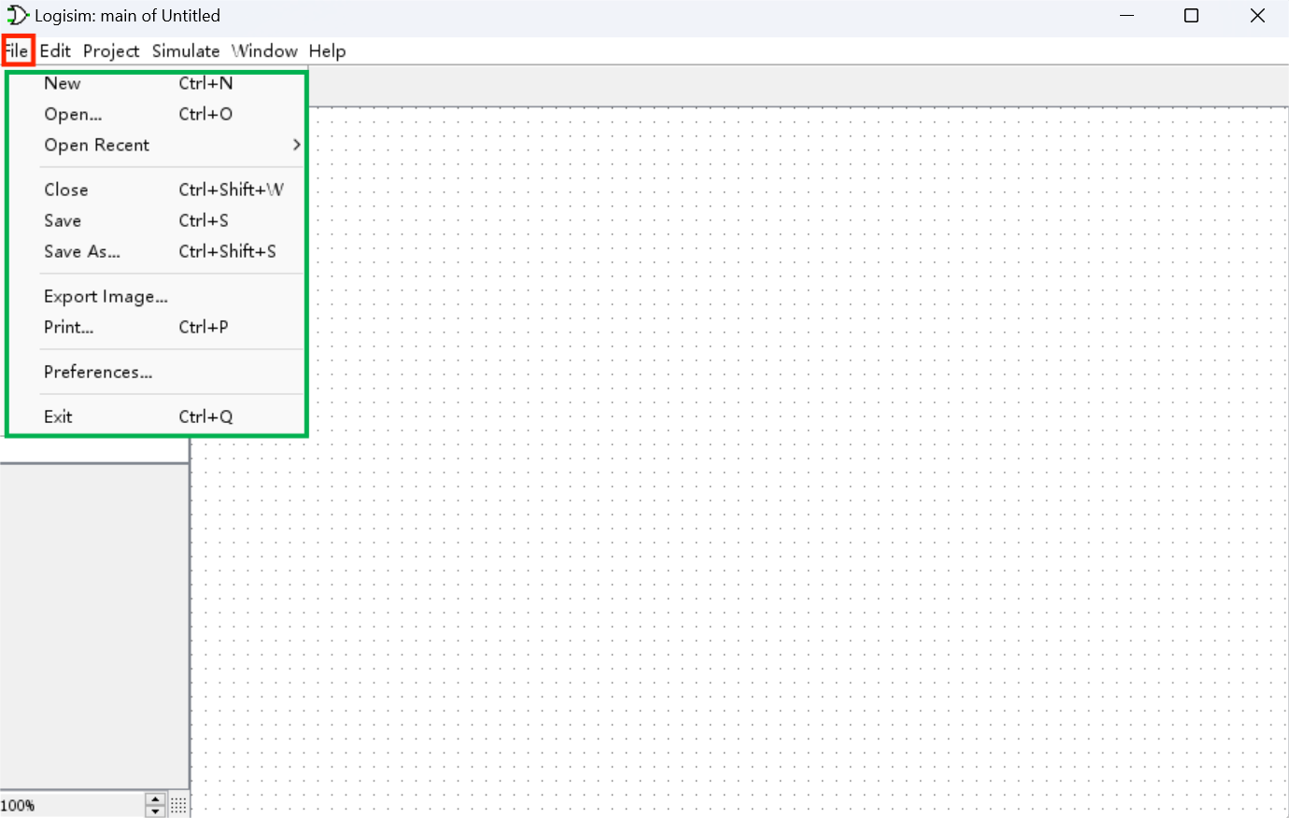](https://soc.ustc.edu.cn/Digital/lab0/figs/logisim/log_file_menu.png)

接下来我们将尝试绘制一个基本的非门电路。首先，单击工具栏中的输入引脚， 移动（不是拖动）鼠标到窗口界面中，再次单击将其放下。输出引脚的操作同理。

[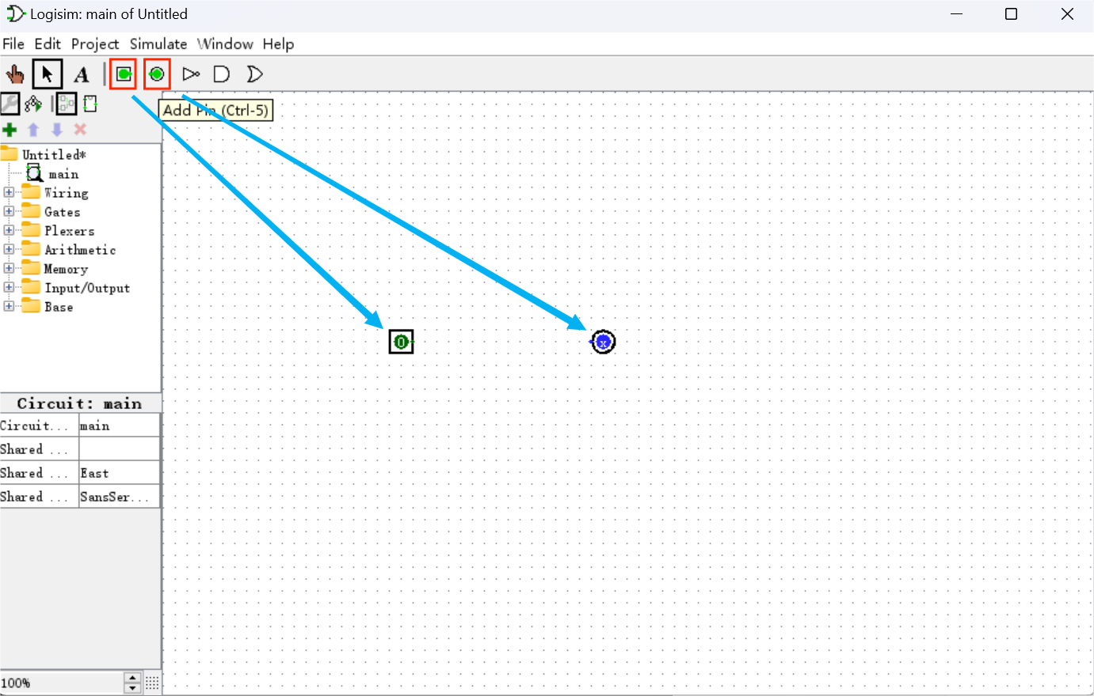](https://soc.ustc.edu.cn/Digital/lab0/figs/logisim/log_pin.png)

如图所示，方形的为输入引脚，用户可以在操作模式下通过单击更改其输入的值；圆形的为输出引脚，用于显示当前电路的输出结果。由于此时输出引脚并没有被连接到电路中，因此输出为蓝色的 X（即不确定值）。

为了让输出引脚输出确定的结果，我们可以将其与输入引脚直接相连。在编辑模式下，鼠标悬停在输入引脚的绿色标记点上，待出现标记后按住左键，拖动鼠标，松开后即可绘制连线。连线可以分支、转弯等。

|  |  |
| --- | --- |
| [IMG_256](https://soc.ustc.edu.cn/Digital/lab0/figs/logisim/log_wire.png)出现识别标记 | [IMG_257](https://soc.ustc.edu.cn/Digital/lab0/figs/logisim/log_wire_2.png)连接完成 |
| [IMG_258](https://soc.ustc.edu.cn/Digital/lab0/figs/logisim/log_wire_3.png)连线可以转弯 | [IMG_259](https://soc.ustc.edu.cn/Digital/lab0/figs/logisim/log_wire_4.png)连线可以分支 |

如果你发现连线位置错误，或者出现了多余的连线，可以通过 Ctrl+Z 撤销上一步操作，或单击选中连线并按下 Delete 键以将其删除。此外，你还可以沿着连线拖动它的一个端点以「扩展」或「缩短」连线。

现在我们的输出引脚已经可以正确输出了，它时刻输出与输入引脚相同的结果。你可以在操作模式下单击输入引脚，观察输出引脚的结果变化。

|  |  |
| --- | --- |
| [IMG_256](https://soc.ustc.edu.cn/Digital/lab0/figs/logisim/log_wire_on.png)输入为 1 | [IMG_257](https://soc.ustc.edu.cn/Digital/lab0/figs/logisim/log_wire_off.png)输入为 0 |

为了得到我们想要的非门，我们可以使用 Logisim 提供的非门组件。如图所示，在管理窗格的 Gates 文件夹下选中 NOT Gate，通过与输入输出引脚相同的操作插入到窗口中。这样，一个最简单的非门就搭建好了！

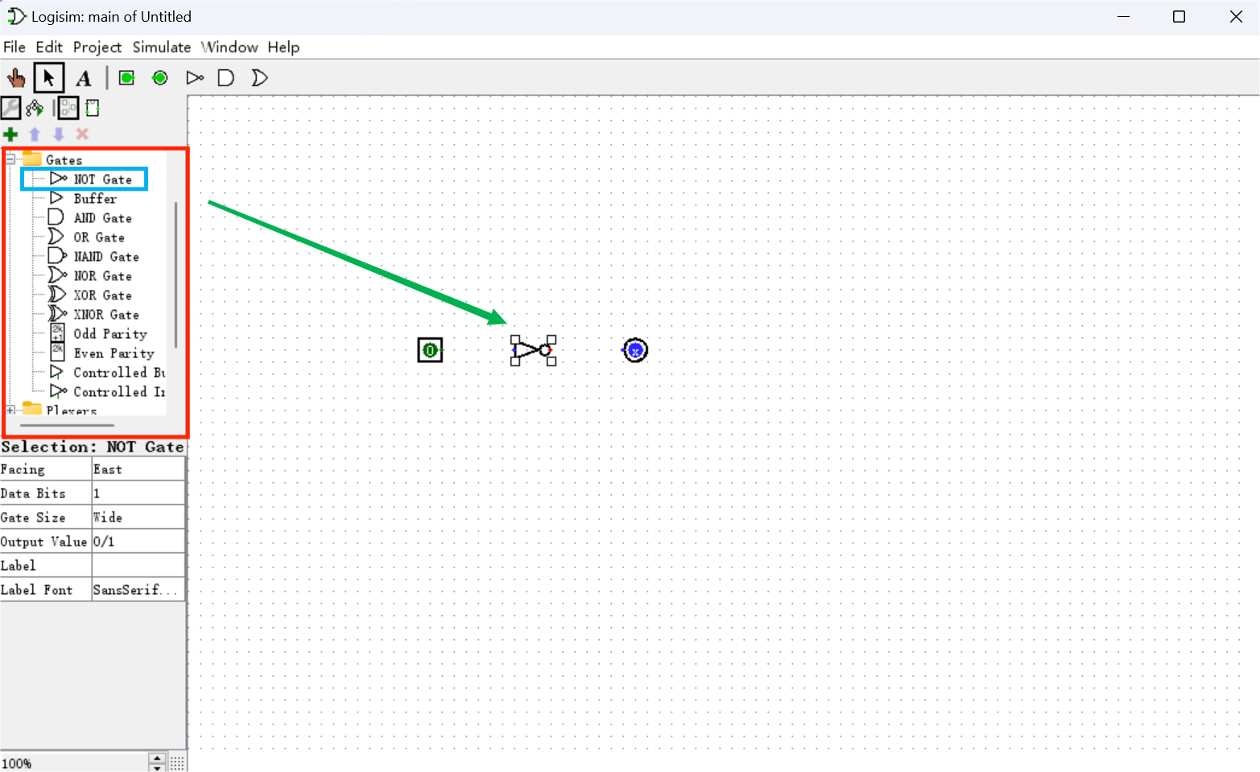

除了管理窗格，我们也可以在上方工具栏，即输入输出引脚的旁边选中非门进行绘制。

那么如何画一个竖着的非门呢？首先，我们需要调整器件的方向。在编辑模式下点击输入引脚，在左侧的属性表中将 Facing 属性改为 South。此时输入端口就朝向了下方。

[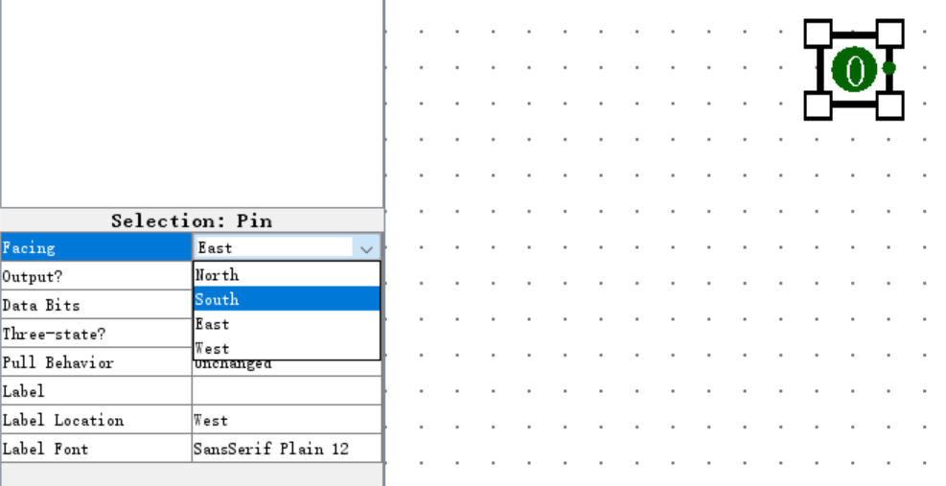](https://soc.ustc.edu.cn/Digital/lab0/figs/logisim/change_in_facing.png)

同样地，非门和输出引脚也可以调整方向。最终我们就得到了下图所示的竖着的非门。

[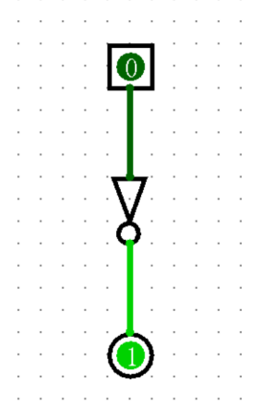](https://soc.ustc.edu.cn/Digital/lab0/figs/logisim/log_not_v.png)

除了基础的非门电路，大家可以自行了解：按钮、LED、输入管脚、输出管脚、多位宽信号、探针、分线器、基本逻辑门等各类组件的作用与使用效果，以及不同颜色的线缆所代表的含义。

此外，Logisim 所支持的组件都可以在管理窗内的各个文件夹里面找到。每个组件都有其对应的参数，用户可根据需要进行修改。

[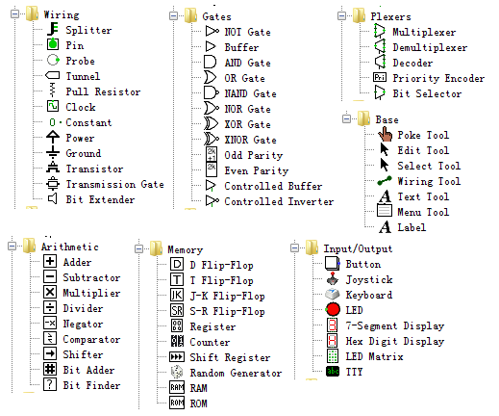](https://soc.ustc.edu.cn/Digital/lab0/figs/logisim/log_things.png)

[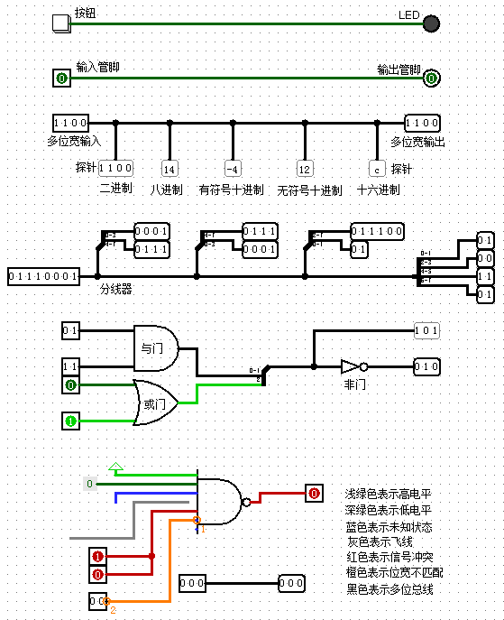](https://soc.ustc.edu.cn/Digital/lab0/figs/logisim/log_things_2.png)

关于各组件的具体功能及使用方法，用户可自行体验。如有问题，可查阅菜单栏 Help 下的 Tutorial 和 User's Guide 等文档,里面对 Logisim 的使用方法、功能特性以及各组件的使用都有非常详尽的说明。

对于数字电路的初学者来说，可以先学习 Logisim 中组合逻辑相关的组件，时序逻辑相关的组件可在具备了相关的知识储备后进行，这样会相对轻松一些。

### 2.3 Logisim模块封装

每个 Logisim 项目实际上都是一个电路库。在最简单的情况下，每个项目只有一个电路（默认情况下为 main）。面对更为复杂的电路设计时，我们可以使用多个电路文件（也就是模块）共同实现，每一个子电路只负责一部分特定的功能。

在 Logisim 中，新建一个新的电路文件命名为 Add，并绘制电路结构，参考下图完成一位半加器的设计。

[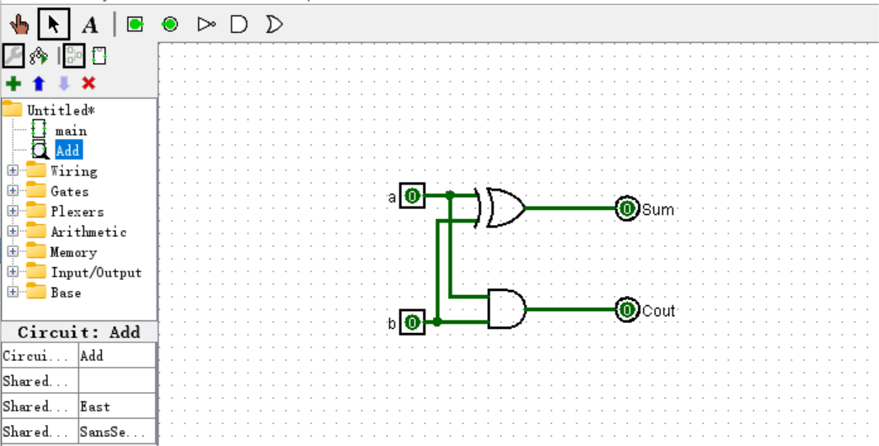](https://soc.ustc.edu.cn/Digital/lab0/figs/logisim/log_add.png)

你可能会发现自己放置的异或门与图中的不太一致，此时可以单击选中异或门，在左下方的属性表中修改该异或门的属性，例如输入端口数目、大小、朝向、标签名等。

在电路处于打开状态时（画布区域显示该电路结构，且管理窗口中该电路图标上有一个放大镜标志），点击工具栏中的编辑电路封装图标（下图中的红色框），进入电路封装编辑页面。你可以修改电路的边框形状及大小、端口位置、名称等。下面是一些关键的元素：

* 锚点：连着一根线的绿色圆圈。它对应着你放置子电路时十字准星与电路的相对位置与朝向。
* 端口：蓝色的点。它对应着电路的输入和输出引脚。你可以通过点击端口查看它与引脚的对应情况。

上方的工具栏是一些可用的电路封装工具，它们的介绍如下图所示：

[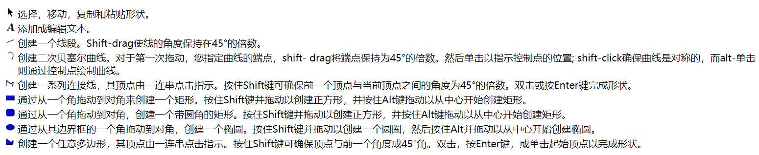](https://soc.ustc.edu.cn/Digital/lab0/figs/logisim/tools.png)

下面是一位半加器的模块封装参考：

[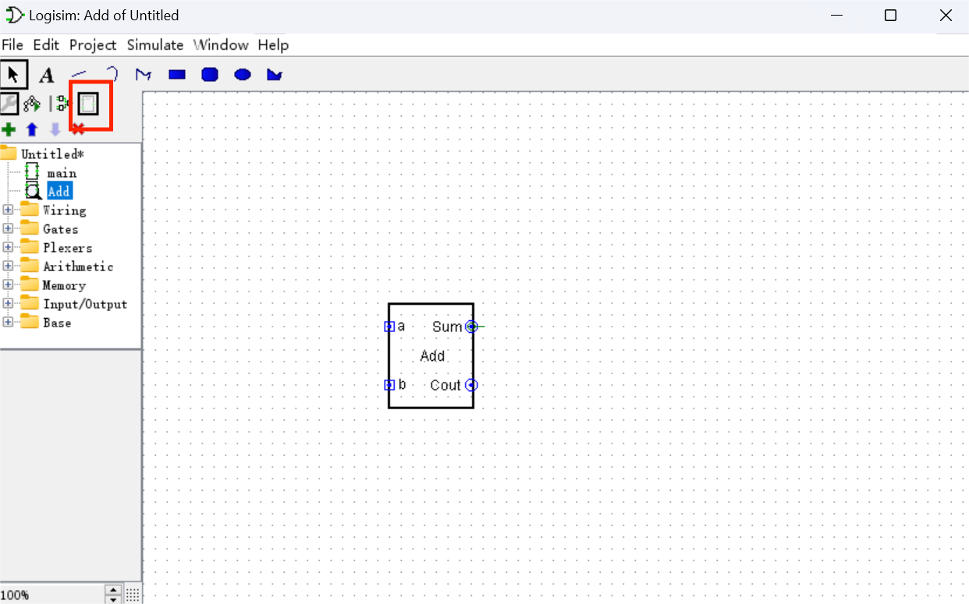](https://soc.ustc.edu.cn/Digital/lab0/figs/logisim/log_add_2.png)

如上图所示修改电路封装样式，并对管脚添加文字注释。完成电路封装编辑后保存，即可在其它电路文件中使用该模块。你可以在管理窗格中直接点击所需的模块，移动鼠标到画布中，即可得到该模块的一个副本。例如，我们可以按照下图的方式用两个一位半加器搭建一位全加器。

[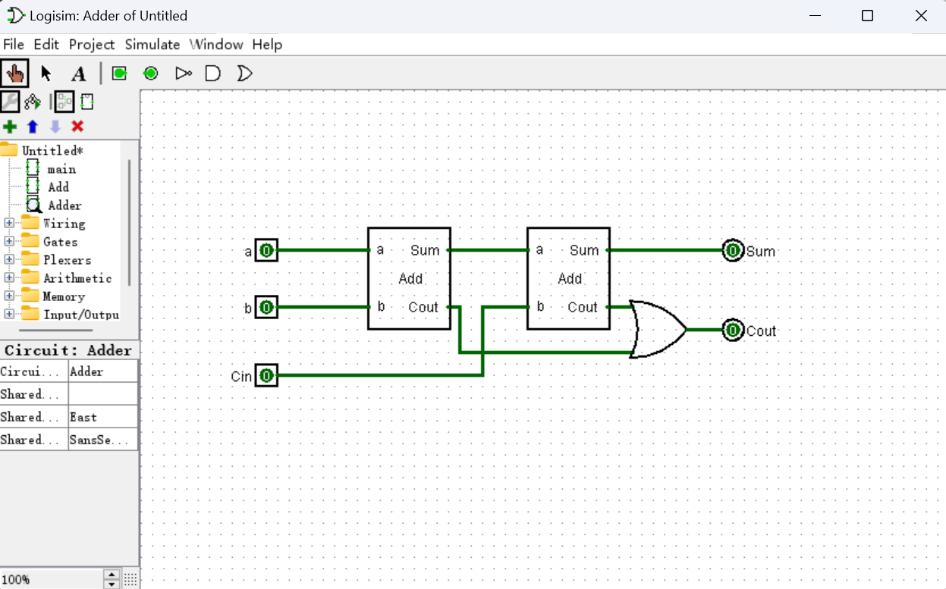](https://soc.ustc.edu.cn/Digital/lab0/figs/logisim/log_adder.png)

同样地，我们也可以对一位全加器进行封装，在另一个电路文件中以此为基础搭建 32bits 位宽的全加器。

需要注意的是，在硬件电路中，模块可以嵌套调用（A 调用 B，B 又调用 C），但不能循环调用（A 调用 B，B 又调用 A）或递归调用（模块调用自身）。

# 思考与练习

1. 半加器是一种常用的数字逻辑电路。表 1.3 展示了半加器的真值表，其中左侧的 A、B 为加数，右侧的 Sum 表示该位的加法结果，Cout 表示进位。

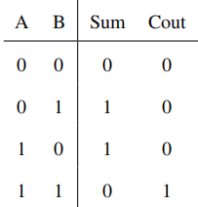

请据此完成下面的练习。

(1) 请根据表 1.3 所示的真值表，写出变量 Sum 与 Cout 的逻辑表达式。

(2) 在 Logisim 中新建一个项目，基于上面的逻辑表达式实现半加器电路，并将其命名为 Halfadder。

1. 半加器只适合用于多位二进制加法中最低位的加法运算，其他位的运算必须要考虑来自低位的进位信号。因此，当需要考虑对于多位数据的加法运算时，半加器就很难发挥完整的功效了。是全加器的真值表。此时模块的输入个数增加到了三个，我们令 A、B 表示当前位的两个加数，Cin 表示来自低位的进位。模块的输出也增加到了两个，其中 Sum 表示当前位的求和结果，Cout 表示向高位的进位。

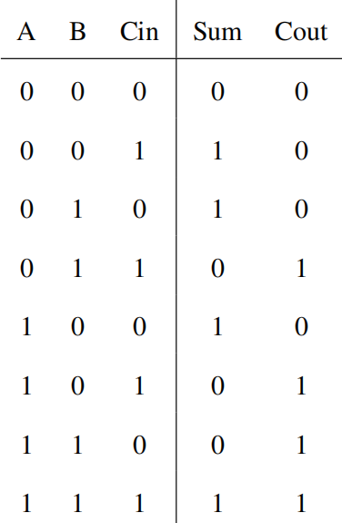

请据此完成下面的练习。

(1) 请根据表 1.4 所示的真值表，写出变量 Sum 与 Cout 的逻辑表达式。

(2) 在 Logisim 中新建一个项目，基于上面的逻辑表达式实现全加器电路，并将其命名为 Fulladder。

1. 目前实现的半加器和全加器只能支持 1 位数据的运算。我们可以将全加器进行组合，从而实现带进位的多位加法器。请在 Logisim 中实现一个3位加法器，其中输入为两个位宽为 3 的加数 A、B 和一个 1 位的低位进位信号 Cin；输出为一个位宽为 3 的结果 Sum 和一个 1 位的高位进位信号 Cout。你可以使用分线器完成输入输出的位宽转换。